オール東条
《学校教育目標》 夢や目標を持ち 心豊かに たくましく生きる東条っ子の育成
学校だより 第４３号
発行日：令和７年１２月 ２日
発行者：校長 石井 聖一郎

あかるく ただしく たくましく
PTAバザー
フリー参観

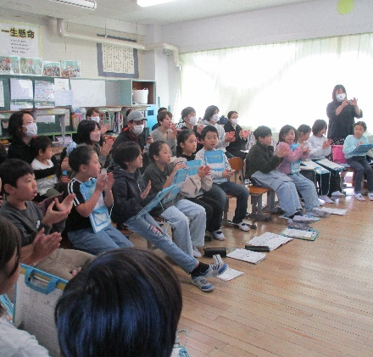
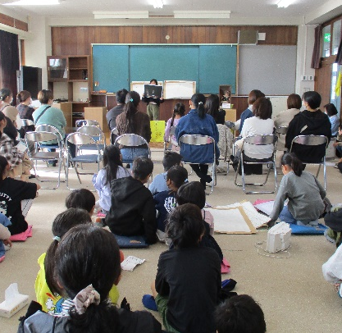
１１月２２日（土）たくさんの保護者
の方々に授業を参観していただきありが
とうございました。子ども達は緊張しな
がらも学習に取り組むことができました。
また、PTAバザーが盛大に開催され子
ども達のたくさんの笑顔を見ることがで
きました。役員・ボランティアの方々あ ４年生 落語発表会 ３年生 青い目の人形
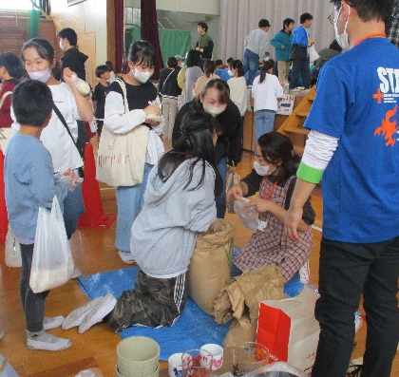
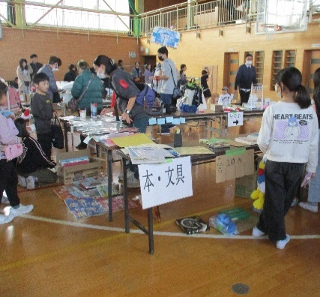
りがとうございました。
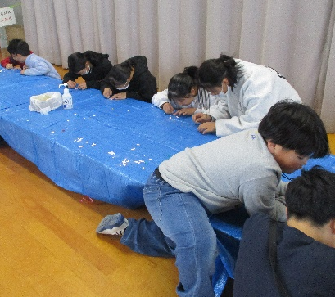
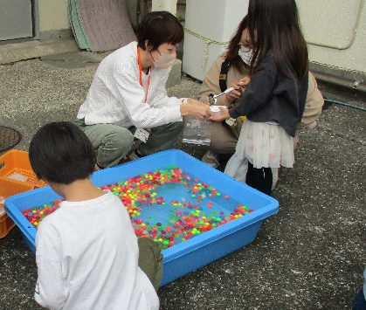

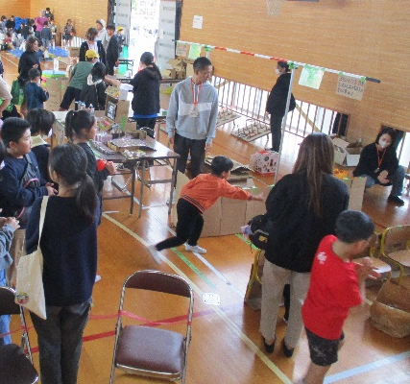
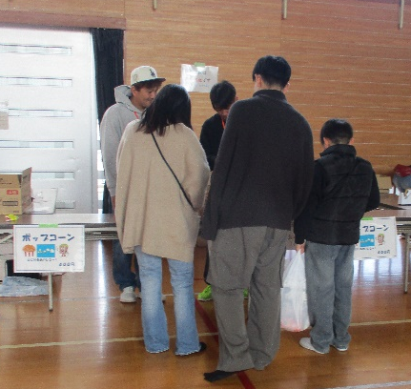
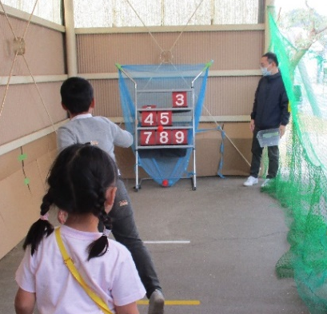
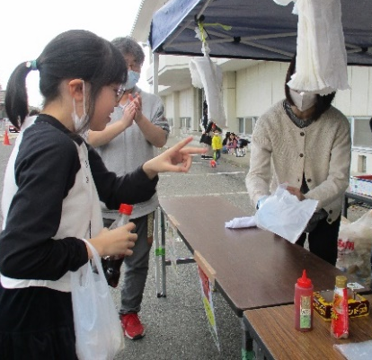

東条地区社会福祉協議会 福祉標語審査会 （敬称略）
最優秀賞 ６年１組 仲里 日那 あいさつは 人をつなげる おまじない
優秀賞 ５年２組 石井 皆実 愛さつで つながる人の輪 地域の輪
優秀賞 １年１組 石田 梨香 あいさつは えがおになれる まほうだよ
優良賞 ６年１組 山本 雅喜 考えよう 相手の思い 受け止め方
優良賞 ６年１組 菱沼 奨平 助け合い 笑顔あふれる 鴨川市
優良賞 ５年１組 石井 叶真 この町を やさしい心で いっぱいに
優良賞 ４年２組 佐藤 勇翔 福祉の芽 みんなで育てる
優良賞 ４年２組 須川 陽菜「ごめんね」より 多いといいな 「ありがとう」
優良賞 ３年２組 高瀬 葵月 助け合い 地域の人と 東条っ子
優良賞 ３年１組 佐藤 殊菜 きみの手で 福祉のバトン つないで行こう
優良賞 ２年１組 加賀谷環太 おもいやりで えがおのバトン わたしから
※最優秀作品は東条郵便局付近交差点、優秀作品は四野村菓子店・冨士三建工業に掲示されています。
チーム東条・オール東条 ～子ども達の笑顔（今）と成長（未来）のために～

